**МИНОБРНАУКИ РОССИИ**

**САНКТ-ПЕТЕРБУРГСКИЙ ГОСУДАРСТВЕННЫЙ**

**ЭЛЕКТРОТЕХНИЧЕСКИЙ УНИВЕРСИТЕТ**

**«ЛЭТИ» ИМ. В.И. УЛЬЯНОВА (ЛЕНИНА)**

**Кафедра МОЭВМ**

**Пояснительная записка**

**по дисциплине «Введение в нереляционные базы данных»**

**Тема: Хаб данных умной фермы**

| Студенты гр. 0383 |  | Позолотин К.С. |
| --- | --- | --- |
|  |  | Рудакова Ю.В. |
|  |  | Желнин М.Ю. |
| Преподаватель |  | Заславский М.М. |

Санкт-Петербург

2023

**СОДЕРЖАНИЕ**

|  | Введение | 4 |
| --- | --- | --- |
| 1. | Сценарий использования | 6 |
| 1.1. | Макет UI | 6 |
| 1.2. | Сценарий использования | 6 |
| 2. | Модель данных | 10 |
| 2.1. | Нереляционнная модель | 10 |
| 2.1.2. | Графическое представление | 10 |
| 2.1.3. | Подробное описание коллекций и сущностей | 10 |
| 2.1.4 | Оценка удельного объема | 14 |
| 2.1.5 | Избыточность объема | 14 |
| 2.1.6 | Направление роста модели при увеличении количества объектов каждой сущности | 15 |
| 2.2. | Реляционная модель | 20 |
| 2.2.1. | Графическое представление модели | 20 |
| 2.2.2. | Подробное описание коллекций и сущностей | 20 |
| 2.2.3. | Оценка удельного объема | 23 |
| 2.2.4. | Избыточность объема | 25 |
| 2.2.5. | Направление роста модели при увеличении количества объема каждой сущности | 26 |
| 2.2.6. | Сценарий использования | 26 |
| 2.2.7. | Сравнение моделей | 26 |
| 2.3. | Выводы | 27 |
| 2.4. | Примеры хранения данных | 27 |
| 3. | Разработанное приложение | 29 |
| 3.1. | Краткое описание | 29 |
| 3.2. | Архитектура | 29 |
| 3.2. | Снимки экрана приложения | 30 |
| 4. | Выводы | 34 |
| 4.1. | Достигнутые результаты | 34 |
| 4.2. | Недостатки и пути для улучшения | 34 |
| 4.3. | Будущее развитие решения | 35 |
| 5. | Приложения | 36 |
| 6. | Список использованных источников | 37 |

**ВВЕДЕНИЕ**

1. Актуальность решаемой проблемы:

Умные фермы представляют собой важную составляющую современного сельского хозяйства, обеспечивая эффективное и экологически устойчивое производство. Автоматизированный мониторинг тепличной фермы помогает оптимизировать процессы, повышать урожайность, снижать издержки и обеспечивать более качественное управление всеми аспектами производства.

1. Постановка задачи:

Необходимо создать приложение для мониторинга и управления тепличной фермой. Пользователи приложения включают в себя рабочих, бригадиров и владельцев бизнеса. Основные задачи включают в себя следующие:

* Создание и управление заданиями для рабочих и бригадиров.
* Ведение учета собранной продукции и расходников на складе.
* График дежурств для эффективного планирования и использования трудовых ресурсов.
* Отображение информации об инфраструктуре фермы.

1. Предлагаемое решение:

Для решения поставленных задач предлагается использовать комбинацию баз данных InfluxDB и MongoDB. InfluxDB подходит для хранения временных рядов, что позволяет эффективно отслеживать изменения в показателях, таких как температура, влажность и другие параметры окружающей среды в тепличной ферме. MongoDB будет использоваться для хранения структурированных данных о пользователях, нарядах, складе и инцидентах.

1. Качественные требования к решению:

* Интуитивный интерфейс: Приложение должно иметь простой и интуитивно понятный интерфейс для обеспечения удобства использования пользователями с различным уровнем технической грамотности.
* Многоролевость: Система должна поддерживать разные уровни доступа и роли для рабочих, бригадиров и владельцев бизнеса.
* Мониторинг параметров фермы: Приложение должно обеспечивать мониторинг и отображение данных о параметрах фермы, таких как температура, влажность, освещение и другие.
* Управление заданиями: Возможность создания, назначения и отслеживания заданий для рабочих и бригадиров.
* Учет склада: Система должна поддерживать учет собранной продукции и расходников на складе, а также предоставлять отчеты о запасах.
* График дежурств: Возможность создания и отображения графика дежурств для эффективного распределения трудовых ресурсов.
* Отчетность: Генерация отчетов о производственной деятельности, урожайности, расходах и других ключевых показателях.
* Масштабируемость и надежность: Архитектура приложения должна быть масштабируемой и надежной для обеспечения стабильной работы в условиях изменяющихся объемов данных и нагрузок.

**СЦЕНАРИЙ ИСПОЛЬЗОВАНИЯ.**

**Макет UI.**

https://www.figma.com/file/HeXxBHSoMTLj3TiryZWB5m/SmartFarm-UseCase?type=design&mode=design&t=Ib3ooyJV46KEXzMc-0

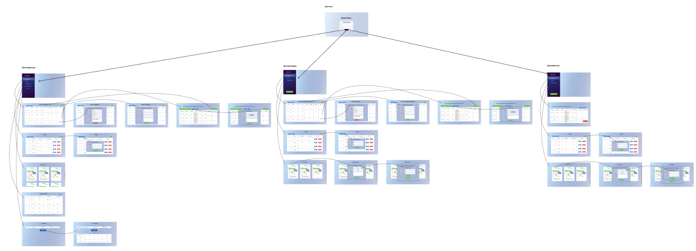

Рисунок 1 - Скриншот Макета UI

**Сценарий использования:**

1. Сценарий использования - «Просмотреть историю событий, чтобы выявить человека, который собрал урожай в теплице №2»:

Действующее лицо: Владелец

Основной сценарий:

* Пользователь авторизуется.
* Попадает на экран с открытым боковым меню.
* Пользователь выбирает из меню “Просмотр логов”.
* Появляется страница просмотра логов.
* Пользователь сортирует таблицу, чтобы отображались только действия со складом и с теплицей №2
* Пользователь находит кто собрал урожай в теплице № 2

Альтернативный сценарий:

* После сортировки таблица пустая
* Пользователь понимает, что урожай в теплице № 2 еще не собран

1. Сценарий использования - «Добавить нового пользователя в систему»:

Действующее лицо: Владелец

Основной сценарий:

* Пользователь авторизируется.
* Попадает на экран с открытым боковым меню.
* Пользователь выбирает из меню “Работники”.
* Появляется страница со списком сотрудников.
* Пользователь нажимает на кнопку +.
* Появляется диалоговое окно “Добавить нового сотрудника”
* Пользователь заполняет поля и нажимает на кнопку “Добавить”
* Пользователь видит в списке сотрудников только что добавленного им нового сотрудника.

Альтернативный сценарий:

* Пользователь заполняет поля и нажимает на крестик
* Введенные данные не сохраняются, таблица с сотрудниками остается неизменной

1. Сценарий использования - «Проверить все ли сотрудники вышли на свою смену»:

Действующее лицо: Бригадир

Основной сценарий:

* Пользователь авторизируется.
* Попадает на экран с открытым боковым меню.
* Пользователь выбирает из меню “Работники”.
* Появляется страница со списком сотрудников.
* Пользователь видит только сотрудников из его бригады, оценивает столбец “На рабочем месте”
* Если отображены все галочки, значит все сотрудники на месте

Альтернативный сценарий:

* Если отображены и галочки, и крестики, значит все не все сотрудники на месте, или еще не успели отметиться.

1. Сценарий использования - «Проверить статус теплицы № 2»:

Действующее лицо: Бригадир

Основной сценарий:

* Пользователь авторизируется.
* Попадает на экран с открытым боковым меню.
* Пользователь выбирает из меню “Инфраструктура”.
* Появляется страница с карточками теплиц.
* Пользователь ищет карточку с нужной ему теплицей
* Пользователь находит карточку и в окошке со статусом видит состояние теплицы № 2

Альтернативный сценарий:

* Если пользователь не находит карточку с теплицей № 2, значит уход за данной теплицей не входит в его обязанности

1. Сценарий использования - «Поменять статус теплицы №5 на “пустая”, занести в склад 10 кг помидор, собранных в этой теплице»:

Действующее лицо: Рабочий

Основной сценарий:

* Пользователь авторизируется.
* Попадает на экран с открытым боковым меню.
* Пользователь выбирает из меню “Инфраструктура”.
* Появляется страница с карточками теплиц.
* Пользователь ищет карточку с нужной ему теплицей
* Пользователь находит карточку и нажимает кнопку редактирования
* Открывается диалоговое окно “Редактировать параметры теплицы № 5”
* Пользователь меняет статус на “пустая”, затем нажимает +
* Открывается диалоговое окно “Добавить в склад”
* Пользователь заполняет поля и нажимает кнопку “Добавить”
* Диалоговое окно “Добавить в склад” закрывается
* В окне “Редактировать параметры теплицы № 5” пользователь нажимает кнопку “Сохранить изменения”
* Диалоговое окно закрывается
* Пользователь видит в карточке теплицы №5 измененный статус
* Пользователь открывает боковое меню и выбирает “Склад”.
* Пользователь видит запись с 10 кг помидоров.

Альтернативный сценарий:

* Если пользователь не находит карточку с теплицей № 5, значит уход за данной теплицей не входит в его обязанности.
* Если пользователь заполняет поля и нажимает на крестик в любом диалоговом окне, то введенные данные не сохраняются, таблица с сотрудниками остается неизменной

**МОДЕЛЬ ДАННЫХ.**

**Нереляционная модель.**

**Графическое представление.**

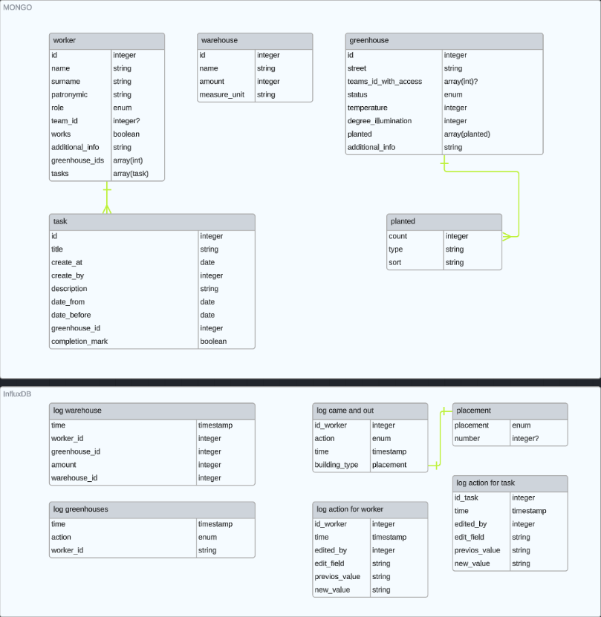

Рисунок 2 - ER-диаграмма модели данных

**Подробное описание коллекций и сущностей:**

Для идентификаторов в MongoDB, из-за неспособности правильно интегрировать тип Object ID в InfluxDB, был использован тип Integer.

БД содержит 8 коллекций:

1. worker - информация о работнике и его задачах
2. warehouse - информация о складе
3. greenhouse - информация о теплице и посаженных в ней растений
4. log warehouse - лог склада
5. log greenhouse - лог теплицы
6. log came and out - информация о времени прибытии и ухода работника
7. log action for worker - хранения действий над работниками
8. log action for task - хранения действий над задачами

Коллекция worker:

* id - уникальный номер
* name - имя
* surname - фамилия
* patronymic - отчество
* role - должность
* team_id - номер бригады
* works - наличие сотрудника на рабочем месте
* additional_info - дополнительная информация о сотруднике
* greenhouse_ids - теплицы в которых выполняет работу
* task - информацию о задании
  + id - уникальный номер
  + title - название
  + create_at - дата создания
  + create_by - уникальный номер создателя
  + description - описание
  + date_from - срок выполнения(начало)
  + date_before - срок выполнения(конец)
  + completion_mark - марка выполнения
  + worker_id - уникальный номер работника

Коллекция warehouse:

* id - уникальный номер
* name - имя
* amount - количество предмета на складе
* measure_unit - единица измерения

Коллекция greenhouse:

* id - уникальный номер
* street - название улицы
* teams_id_with_access - команды которые имеют доступ к теплице
* status - статус урожая
* temperature - температура
* degree_illumination - количество света
* additional_info - дополнительная информация
* planted - информация о посаженных растениях
  + count - количество
  + type - тип растения
  + sort - сорт растения

Коллекция log warehouse:

* time - время изменения
* worker_id - номер работника
* greenhouse_id - номер теплицы
* warehouse_id - номер склада
* amount - новое значения количества

Коллекция log greenhouse:

* time - время
* action - действие
* worker_id - номер работника
* greenhouse_id - номер склада

Коллекция log come and out:

* id_worker - номер работника
* action - действие
* time - время
* building_type - информация о локации
* placement - название локации
* number - номер склада

Коллекция log action for worker:

* id_worker - номер работник
* time - время
* edited_by - номер редактора
* edit_field - поле которые было отредактировано
* previos_value - значение до редактирования
* new_value - значение после редактирования

Коллекция log action for task:

* id_task - номер задачи
* time - время
* edited_by - номер редактора
* edit_field - поле которые было отредактировано
* previos_value - значение до редактирования
* new_value - значение после редактирования

worker role(enum):

* "Бригадир"
* "Рабочий"
* "Администратор"

greenhouse status(enum):

* "Посажены саженцы"
* "Готовы к сбору урожая"
* "Пустая теплица"

log came and out action(enum):

* "Пришел"
* "Ушел"

**Оценка удельного объема.**

Пусть:

* количество сущностей "worker" - nWork (Предположим, ~50 рабочих)
* количество сущностей "warehouse" - nWar (Предположим, ~70 продуктов)
* количество сущностей "greenhouse" - nG (Предположим, ~20 теплиц)

Если в среднем у каждого рабочего по 2 задания = 50 * 2 = 100 Если в среднем в каждую теплице по 3 продукта = 20 * 3 = 60

Объем всех атрибутов сущности worker = (12(id) + 64(name) + 80(surname) + 80(patronymic) + 100(role) + 8(team_id) + 1(works) + 300(additional_info) + 8(greenhouse_ids) + 500(tasks))* nWork = 89 Кбайт

Объем всех атрибутов сущности warehouse = (12(id) + 64(name) + 8(amount) + 8(measure_unit))* nWar = 80 байт

Объем всех атрибутов сущности greenhouse = (12(id) + 64(street) + 32(teams_id_with_access) + 32(status) + 8(temp) + 8(degree_illumination) + 150(planted) + 300(additional_info))* nG = 11 Кбайт

Общий объем: 110 Кбайт, 641*n+8444 байт, где n - количество работников

**Избыточность объема.**

Пусть количество посаженных растений равно 20, а количество задач 10, тогда отношение между фактическим объемом модели, и чистыми данными для n(количество работников):((1141+50010)n+80+59420)/(641n+10500+20150+444) = (6141n+11960)/(641n+8444), следовательно объем БД примерно в 10 раз больше чистого объема данных.

**Направление роста модели при увеличении количества объектов каждой сущности:**

При создании сущностей worker и greenhouse, автоматически создаются сущности task и planted соответственно. Это ускоряет рост модели при увеличении количества данных сущностей.

**Запросы к модели, с помощью которых реализуются сценарии использования:**

Добавление нового работника c его задачами:

db.workers.insert({

‘id’: id,

‘name’: name,

‘surname’: surname,

‘patronymic’: patronymic,

‘role’: role,

‘team_id’: team_id,

‘works’: works,

‘additional_info’: additional_info,

‘greenhouse_ids’: greenhouse_ids,

tasks: [{

‘id’: id,

‘title’: title,

‘create_at’: create_at,

‘create_by’: create_by,

‘description’: description,

‘date_from’: date_from,

‘date_before’: date_before,

‘greenhouse_id’: greenhouse_id,

‘completion_mark’: completion_mark

}]

})

Добавление склада:

db.warehouse.insert({

‘id’: id,

‘name’: name,

‘amount’: amount,

‘measure_unit’: measure_unit,

}),

Добавление теплицы:

db.greenhouse.insert({

‘id’: id,

‘street’: street,

‘teams_id_with_access’: teams_id_with_access,

‘status’: status,

‘temp’: temp,

‘degree_illumination’: degree_illumination,

‘additional_info’: additional_info,

‘planted’: [

{

‘count’: count,

‘type’: type,

‘sort’: sort

}]}

Работники, у которых закрыто меньше всего задач:

db.worker.aggregate([

{

$match: {

works: true

}

},

{

$project: {

id: 1,

name: 1,

Surname: 1,

patronymic: 1,

role: 1,

team_id: 1,

works: 1,

additional_info: 1,

greenhouse_ids: 1,

tasks: {

$filter: {

input: "$tasks",

as: "task",

cond: { $eq: ["$$task.completion_mark", true] }

}

},

numCompletedTasks: {

$size: {

$filter: {

input: "$tasks",

as: "task",

cond: { $eq: ["$$task.completion_mark", true] }

}

}

}

}

},

{

$sort: {

numCompletedTasks: 1

}

},

{

$limit: 1

}

])

Работники, проводящие больше всего времени в теплицах:

db.worker_actions.aggregate([

{

$match: {

"building_type.placement": "greenhouse" // Фильтруем только записи, связанные с теплицами

}

},

{

$group: {

_id: "$id_worker",

totalTimeInGreenhouses: {

$sum: {

$cond: {

if: { $eq: ["$action", "out"] },

then: { $subtract: ["$time", "$prevTime"] },

else: 0

}

}

},

prevTime: { $last: "$time" }

}

},

{

$sort: {

totalTimeInGreenhouses: -1

}

},

{

$limit: 1

}

])

**Реляционная модель.**

**Графическое представление модели.**

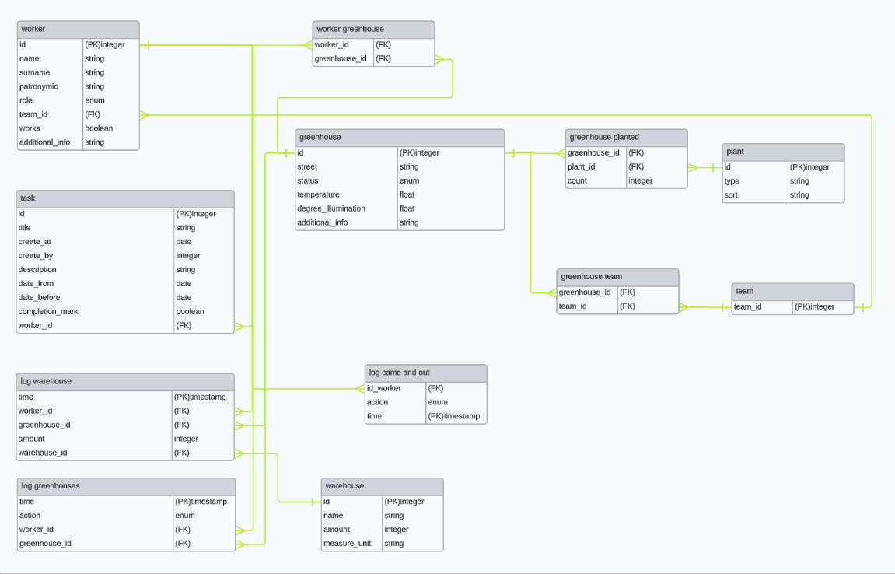

Рисунок 3 - ER-диаграмма модели данных

**Подробное описание коллекций и сущностей.**

Бд содержит 12 таблиц:

Таблица worker - информацию о работниках:

* id - уникальный номер
* name - имя
* surname - фамилия
* patronymic - отчество
* role - должность
* team_id - номер бригады
* works - наличие сотрудника на рабочем месте
* additional_info - дополнительная информация о сотруднике

Таблица task - информация о задании:

* id - уникальный номер
* title - название
* create_at - дата создания
* create_by - уникальный номер создателя
* description - описание
* date_from - срок выполнения(начало)
* date_before - срок выполнения(конец)
* completion_mark - марка выполнения
* worker_id - уникальный номер работника

Таблица greenhouse - информация о теплице:

* id - уникальный номер
* street - название улицы
* status - статус урожая
* temperature - температура
* degree_illumination - количество света
* additional_info - дополнительная информация

Таблица plant - информация о растении:

* id - уникальный номер
* type - тип растения
* sort - сорт растения

Таблица log warehouse - информация о логах склада

* time - время изменения
* worker_id - номер работника
* greenhouse_id - номер теплицы
* warehouse_id - номер склада
* amount - новое значения количества

Таблица log greenhouse - информация о логах теплицы

* time - время
* action - действие
* worker_id - номер работника
* greenhouse_id - номер склада

Таблица log come and out - информация о времени прибытия и ухода работника:

* id_worker - номер работника
* action - действие
* id_worker - время

Таблица greenhouse planted - соответствие теплицы и растения посаженного на нем:

* greenhouse_id - номер теплицы
* palnt_id - номер растения
* count - количество

Таблица greenhouse team - соответствие теплицы и команды:

* greenhouse_id - номер теплицы
* team_id - номер команды

Таблица team - информация о команде:

* team_id - уникальный номер команды

Таблица worker greenhouse - соответствие работника и теплицы:

* worker_id - номер работника
* greenhouse_id - номер теплицы

Таблица warehouse - информация о складе:

* id - уникальный номер
* name - имя
* amount - количество предмета на складе
* measure_unit - единица измерения

**Оценка удельного объема:**

Объем worker (307 байт):

* id - int(8 байт)
* name - string(20 байт)
* surname - string(30 байт)
* patronymic - string(20 байт)
* role - string(20 байт)
* team_id - int(8 байт)
* works - bool(1 байт)
* additional_info - string(200 байт)

Объем task (269 байт):

* id - int(8 байт)
* title - string(20 байт)
* create_at - datetime(8 байт)
* create_by - int(8 байт)
* description - string(200 байт)
* date_from - datetime(8 байт)
* date_before - datetime(8 байт)
* completion_mark - bool(1 байт)
* worker_id - int(8 байт)

Объем greenhouse (272 байт):

* id - int(8 байт)
* street - string(20 байт)
* status - string(20 байт)
* temperature - float(12 байт)
* degree_illumination - float(12 байт)
* additional_info - string(200 байт)

Объем plant (48 байт):

* id - int(8 байт)
* type - string(20 байт)
* sort - string(20 байт)

Объем log warehouse (40 байт):

* time - datetime(8 байт)
* worker_id - int(8 байт)
* greenhouse_id - int(8 байт)
* warehouse_id - int(8 байт)
* amount - int(8 байт)

Объем log greenhouse (44 байта):

* time - datetime(8 байт)
* action - string(20 байт)
* worker_id - int(8 байт)
* greenhouse_id - int(8 байт)

Объем log come and out (36 байт):

* id_worker - int(8 байт)
* action - string(20 байт)
* time - datetime(8 байт)

Объем greenhouse planted (24 байт):

* greenhouse_id - int(8 байт)
* palnt_id - int(8 байт)
* count - int(8 байт)

Объем greenhouse team (16 байт):

* greenhouse_id - int(8 байт)
* team_id - int(8 байт)

Объем team (8 байт):

* team_id - int(8 байт)

Объем worker greenhouse (16 байт):

* worker_id - int(8 байт)
* greenhouse_id - int(8 байт)

Объем warehouse (56 байт):

* id - int(8 байт)
* name - string(20 байт)
* amount - int(8 байт)
* measure_unit - string(20 байт) Объем БД, где n - количество работников: 307n+269+272+48+56+16+16+8+24 = 1016n

**Избыточность объема.**

Отношение между фактическим объемом модели, и чистыми данными. Избыточность вызвана отсутствием способа связать данные “многие ко многим” без использования дополнительной таблицы.

Объем БД = 1016*n

Чистый Объем БД = 952*n

Объем БД примерно в 1.06 раза больше чистого объема данных.

**Направление роста модели при увеличении количества объема каждой сущности.**

При создании новой сущности, никакая другая сущность автоматически не создается.

**Сценарий использования.**

Добавление нового работника c его задачами:

INSERT worker(name,surname, patronymic, role, team_id, works, additional_info)

VALUES(name,surname, patronymic, role, team_id, works, additional_info);

INSERT task(title, create_at, create_by, description, date_from, date_before, completion_mark, worker_id)

VALUES(title, create_at, create_by, description, date_from, date_before, completion_mark, worker_id);

Добавление склада:

INSERT warehouse(name, amount, measure)

VALUES(name, amount, measure);

Добавление теплицы:

INSERT greenhouse(street, status, temperature, degree_illumination, additional_info)

VALUES(street, status, temperature, degree_illumination, additional_info);

**Сравнение моделей.**

При небольшом объеме noSQL требует меньше места чем SQL. Однако, при увеличении объема данных, особенно при создании дополнительных сущностей, наподобие рабочего и теплиц, использование денормализации в noSQL может оказаться менее выгодным с точки зрения памяти.

В реляционной модели данных SQL часто требуется больше запросов для добавления новых записей. Кроме того, поиск информации о заданиях у рабочего и поиск информации о растениях, посаженных в теплице, может занимать больше времени в сравнении с NoSQL базой данных.

**Вывод.**

Несмотря на то что при больших данных NoSQL занимает больше места чем SQL, для данного проекта выгоднее использовать NoSQL модель за счёт быстродействия.

**Примеры хранения данных:**

worker

{

id: 1;

name: "Константин";

surname: "Позолотин";

patronymic: "Сергеевич";

role: "Бригадир";

team_id: 1;

works: true;

additional_info: "Поступил на работу 11.11.2023 11:11";

greenhouse_ids: [1];

tasks: [{

id: 1;

title: "Посадка растений";

create_at: 11.11.2023 11:11;

create_by: 3;

description: "Посадить морковь";

date_from: 11.11.2023 11:11;

date_before: 12.11.2023 11:11;

greenhouse_id: 1;

completion_mark: false;

}]

},

warehouse:

{

id: 1;

name: "Лопаты";

amount: 20;

measure_unit: "шт.";

},

**РАЗРАБОТАННОЕ ПРИЛОЖЕНИЕ.**

**Краткое описание.**

Разработанное приложение для автоматизированного мониторинга тепличной фермы овощей состоит из нескольких модулей, обеспечивающих различные функциональные возможности:

1. Модуль Пользователей:

* Создание, редактирование и удаление пользователя.
* Создание, редактирование и удаление заданий.
* Назначение заданий рабочим и бригадирам.
* Отслеживание статуса выполнения нарядов.
* Фильтрация и сортировка данных

1. Модуль Склада:

* Учет собранной продукции.
* Отслеживание расходников.
* Фильтрация и сортировка данных

1. Модуль Теплицы:

* Отображение информации об инфраструктуре фермы.
* Мониторинг параметров фермы.
* Фильтрация и сортировка данных

1. Модуль Логирования:

* Добавления логов
* Просмотр логов
* Фильтрация и сортировка данных

**Архитектура:**

Архитектура приложения основана на монолитной структуре для упрощение процесса разработки. Общение с базой данных и отображение данных тесно связаны.

Использованные технологии:

1. Фронтенд:

* Blazor и Radzen для создания динамических представлений и соединения логики и отображения.
* HTML, CSS для верстки.

1. Бэкенд:

* C# и фреймворк ASP.NET Core для создания серверной части приложения.
* MongoFramework для удобного взаимодействия с базой данных MongoDB.

1. База данных:

* MongoDB для структурированных данных.
* InfluxDB для временных рядов.

1. Контейнеризация и Оркестрация:

* Docker для контейнеризации ASP.NET-приложения и баз данных.

**Снимки экрана приложения:**

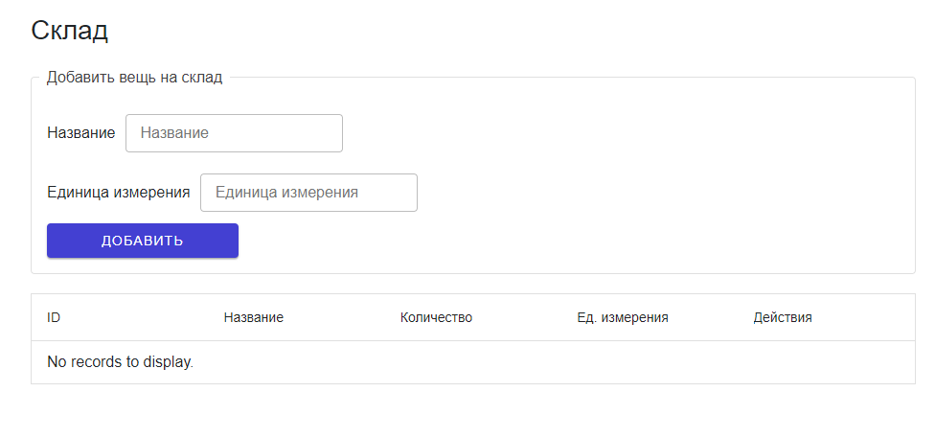

Рисунок 4 - Склад

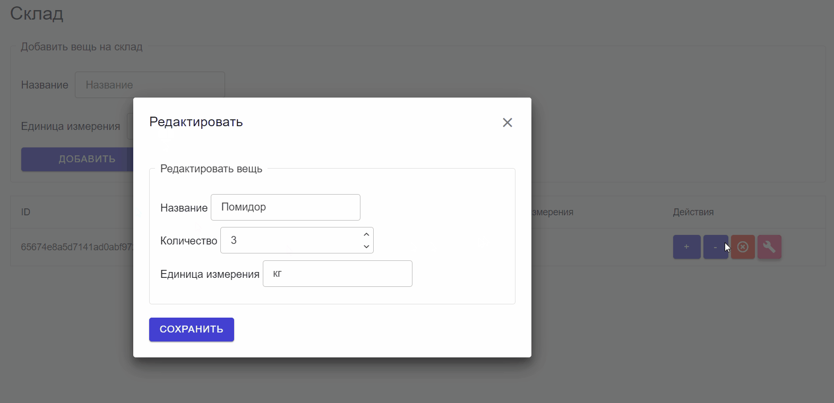

Рисунок 5 - Редактирование вещи на складе

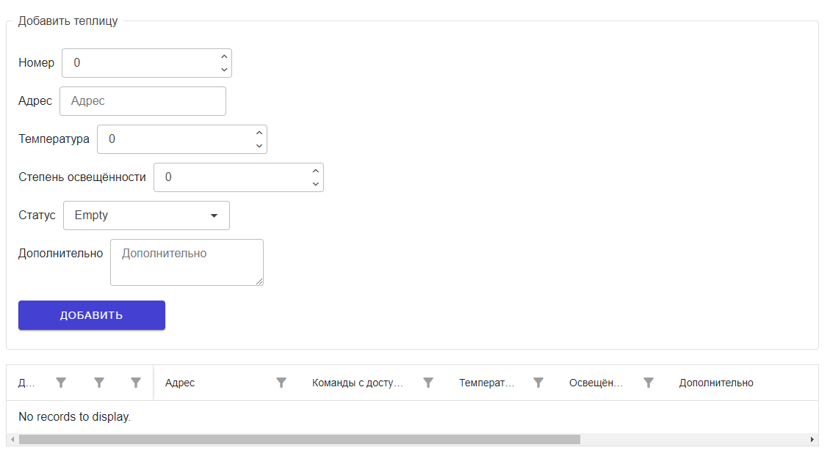

Рисунок 6 - Теплица

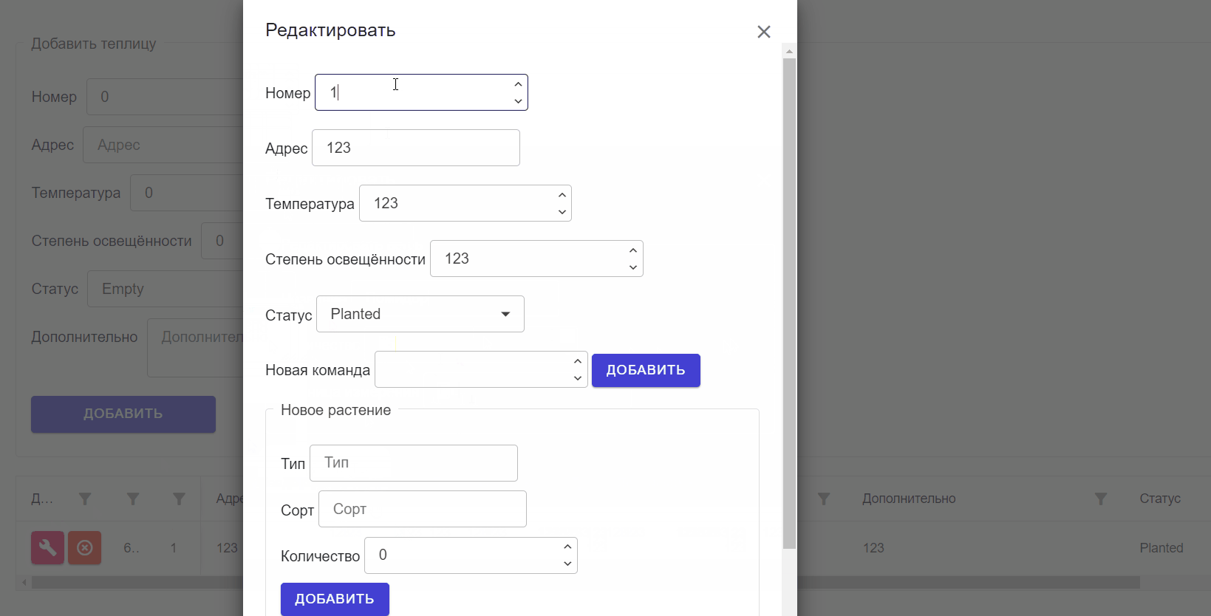

Рисунок 7 - Редактирование теплицы

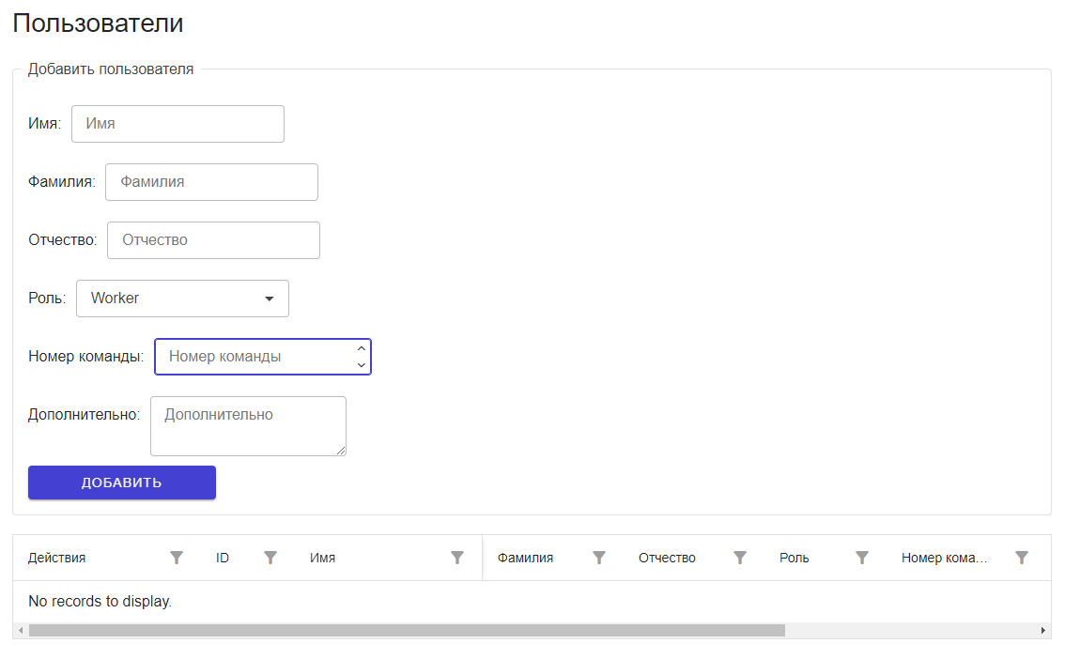

Рисунок 8 - Пользователи

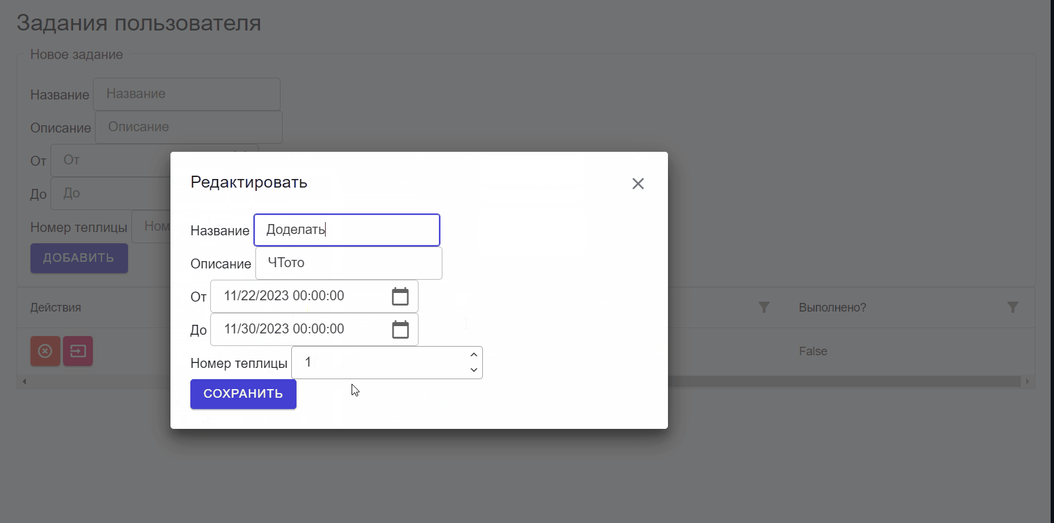

Рисунок 9 - Редактирование задания пользователя

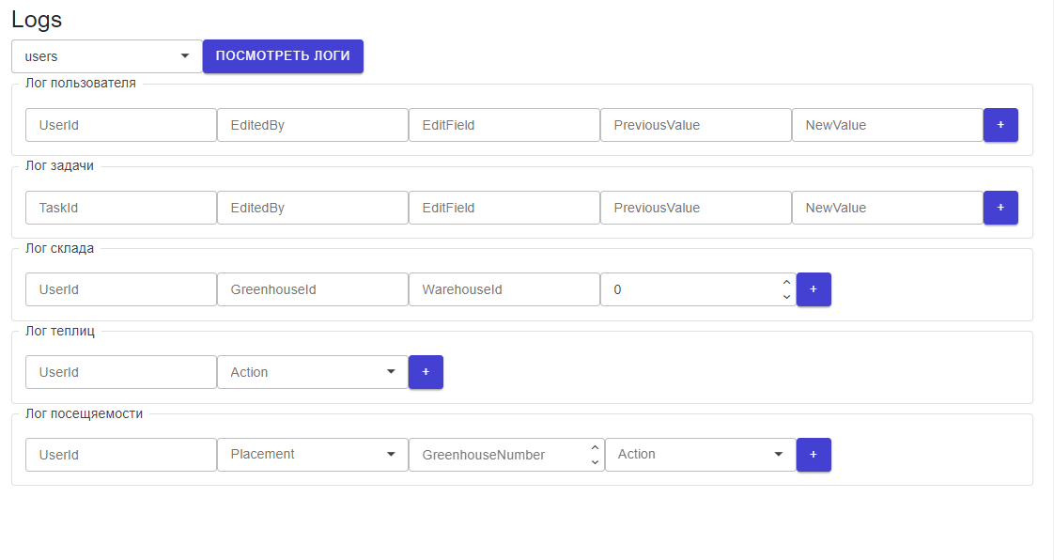

Рисунок 10 - Логи пользователя

**ВЫВОДЫ.**

**Достигнутые результаты:**

1. Функциональность:

* Разработано приложение для автоматизированного мониторинга тепличной фермы овощей.
* Реализованы модули для управления нарядами, учета склада, фиксации инцидентов, графика дежурств и мониторинга параметров фермы.

1. Технологии:

* Использованы современные технологии, такие как ASP.NET Core, MongoFramework, MongoDB, InfluxDB и Docker.
* Применение Blazor и Radzen для создания динамических представлений.

1. Простота в поддержке:

* Использование монолитной архитектуры обеспечивает легкое понимание происходящего, так как вся логика сосредоточена в файле с страницей и тесно связана с отображением.

**Недостатки и пути для улучшения:**

1. Интерфейс:

* Может потребоваться дополнительная работа над дизайном интерфейса для улучшения пользовательского опыта.

1. Оптимизация запросов:

* В зависимости от объема данных и нагрузки, возможно, потребуется оптимизация запросов к базам данных для обеспечения высокой производительности.

1. Дополнительные функциональности:

* Добавление дополнительных функций, таких как уведомления, аналитика и прогнозирование на основе данных.

**Будущее развитие решения:**

1. Внедрение сенсоров и системы IoT для сбора более точных данных о параметрах фермы.
2. Использование машинного обучения для анализа данных и предсказания урожайности, оптимизации производственных процессов.
3. Разработка мобильного приложения для удобного доступа к системе непосредственно на ферме.
4. Добавление новых модулей и функциональностей в ответ на потребности пользователей и изменения в бизнес-процессах.
5. Проведение систематического тестирования и оптимизации для обеспечения стабильной работы и эффективного использования ресурсов.
6. Регулярное обновление мер безопасности и внедрение средств защиты от угроз.

Развитие решения должно быть направлено на удовлетворение растущих потребностей бизнеса и использование новых технологий для повышения эффективности и конкурентоспособности фермы.

**ПРИЛОЖЕНИЯ**

Для запуска контейнеров: переходим в “nosql2h23-smart-farm/SmartFarm.Web” и пишем команду: “docker-compose up --build”, после чего переходим на localhost:8080

Для того, чтобы применились изменения, особенно те, что в Blazor, необходимо пересобрать проект и перезапустить контейнер сервера.

Второй вариант для разработчиков: в appsettings.json меняем ConnectionString на mongodb://localhost:27017/TestDb"

Запускаем контейнер mongo: docker run -d -p 27017:27017 --name mongo mongo:latest

Запускаем через Visual studio сервер.

**СПИСОК ИСПОЛЬЗОВАННЫХ ИСТОЧНИКОВ**

1. <https://github.com/moevm/nosql2h23-smart-farm> репозиторий приложения
2. <https://blazor.radzen.com/> Radzen Blazor Components
3. <https://dotnet.microsoft.com/en-us/apps/aspnet> ASP.NET Core
4. <https://github.com/TurnerSoftware/MongoFramework> Mongo